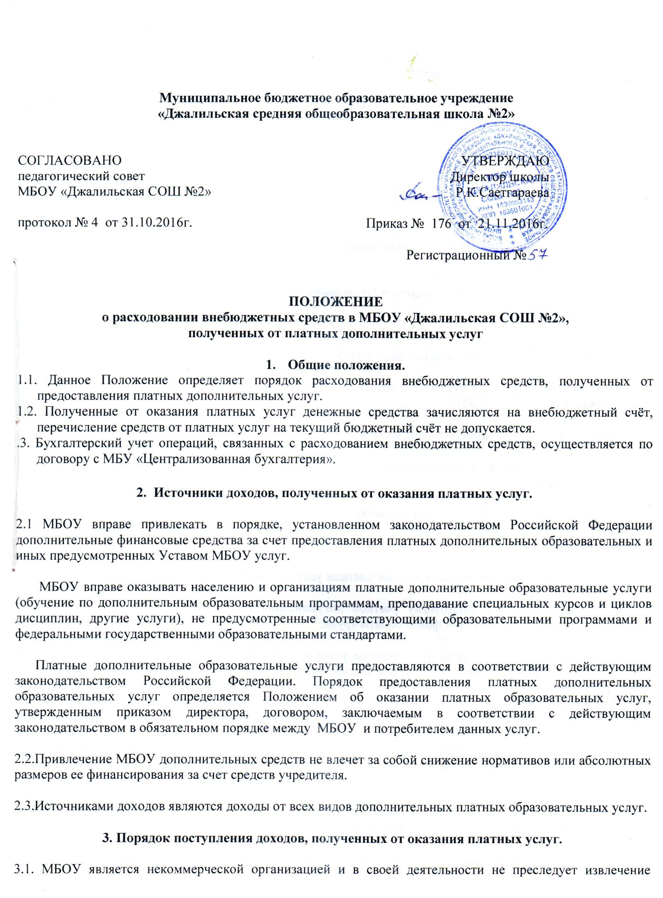
прибыли.
  - На оказание каждой дополнительной услуги составляется смета на группу получателей одного вида услуги, где определена цена платной услуги.
  - Оплата за дополнительные платные образовательные услуги производится в безналичном порядке через банки, после чего средства зачисляются на расчетный счет МБОУ.
  - Доходы, полученные МБОУ, реинвестируются в учебный процесс и преимущественно расходуются на следующие цели:
- Фонд заработной платы организаторов дополнительных платных услуг и учителей, ведущие дополнительные платные услуги.
- На вознаграждение работников, принимавших активное участие в привлечении дополнительных внебюджетных средств.
- Отчисления в фонды социальной защиты и страхования.
- Прочие отчисления.
- Укрепление материально-технической базы МБОУ.
  - Доходы, полученные от оказания платных дополнительных образовательных услуг учитываются в смете доходов и расходов МБОУ.

4. Порядок расходования доходов, полученных от оказания дополнительных платных услуг.
- При организации в дополнительных платных образовательных услуг доходы распределяются следующим образом:
Фонд оплаты труда — до 75 % от общего дохода, в том числе:
- Оплата учителям, ведущим дополнительные платные услуги — до 80% от фонда оплаты труда;
- Оплата руководителю за подготовку учетной документации по оказанию платных дополнительных образовательных услуг — 10 % от фонда оплаты труда;
- Оплата организатору платных услуг за ведение учета рабочего времени преподавателей, ведение прочей учетной документации по оказанию платных дополнительных образовательных услуг — до 10 % от фонда оплаты труда;
- Начисления в фонды социальной защиты и страхования - до 30,2% от фонда оплаты труда.
Остальные денежные средства расходуются на увеличение стоимости основных средств и материальных запасов школы (учебные, хозяйственные и канцелярские расходы, и приобретение оборудования и инвентаря).
- Направления расходования денежных средств, полученных от оказания дополнительных платных образовательных услуг, определяются директором школы.
- При необходимости директор МБОУ может пересмотреть распределение доходов и увеличить (уменьшить) фонд заработной платы.

5. Заключительные положения.
1. Пересмотр настоящего Положения, отмена его действия, а также внесение всех изменений и дополнений осуществляется приказом, подписанным приказом директора;
2 Контроль за деятельностью МБОУ по оказанию платных услуг осуществляет орган, осуществляющий функции и полномочия учредителя и другие органы, осуществляющие функции по контролю и надзору за деятельностью государственных (муниципальных) образовательных организаций в соответствии с законодательством Российской Федерации, Республики Татарстан.

